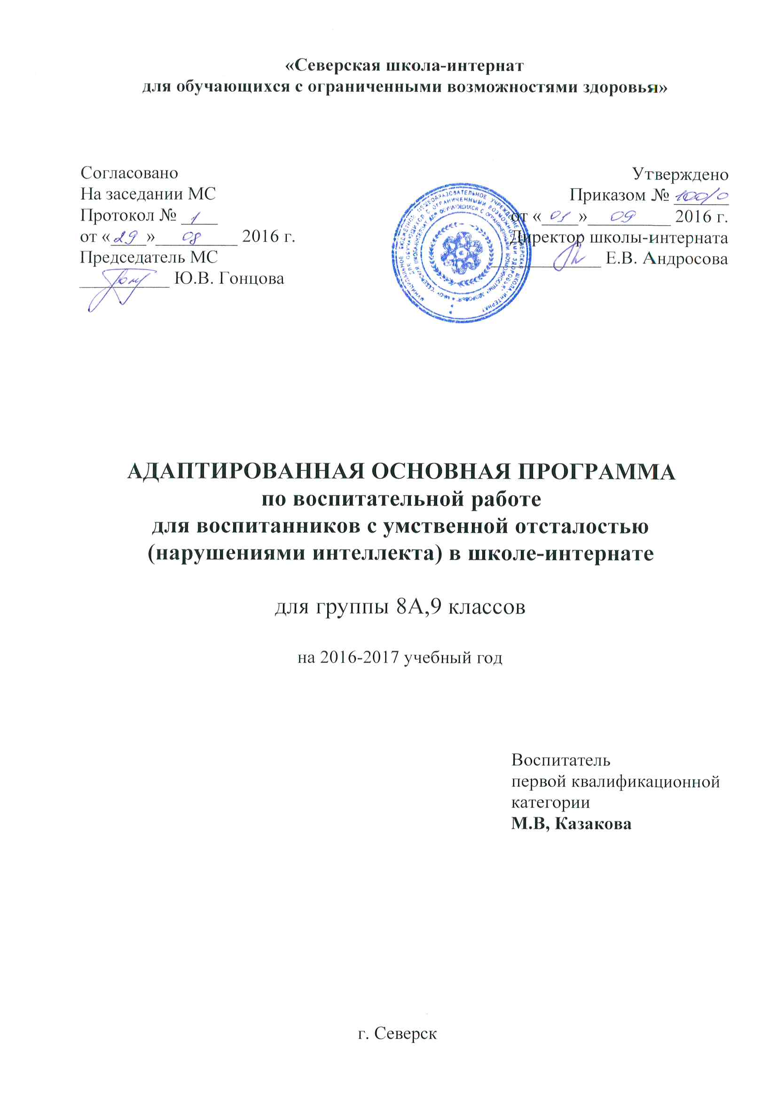

Пояснительная записка.

Настоящая программа определяет цели, задачи и направления организации воспитательной работы в коррекционной школе.
Программа построена на основе:
- Конвенции о правах ребенка;
- Конституции Российской Федерации;
- Закона РФ «Об образовании»;
- Типового положения о специальном (коррекционном) общеобразовательном учреждении;
- Стратегической программы развития воспитания детей Томской области ;
- Устава Северской школы-интерната для обучающихся с ограниченными возможностями здоровья
- Программы развития Северской школы-интерната для обучающихся с ограниченными возможностями здоровья
При составлении программы учтены:
- потребности общества в физически здоровой личности;
- особенности школы-интерната и условия ее жизнедеятельности;
- закономерности психофизического развития детей с ограниченными возможностями здоровья;
- имеющийся опыт воспитательной работы;
- наличие кадровых и материально-технических ресурсов.
Программа составлена на основе:
- принципов гуманизма;
- приоритетов общечеловеческих ценностей;
- преемственности в воспитательном процессе;
- комплексного коррекционно-развивающего подхода к личности ребенка.
Программа ориентирована на:
- коррекцию недостатков личностного развития, на снятие вторичных дефектов и наслоений, осложняющих процесс социальной адаптации;
- формирование потребности к здоровому образу жизни;
- приобретение жизненного опыта, через занятия разнообразными видами деятельности;
- выработку у воспитанников достаточного уровня самостоятельного поведения в различных жизненных ситуациях;
- развитие навыков и умений коммуникативного поведения.
Основная цель воспитательной работы школы: подготовить к жизни человека, физически и нравственно способного жить в современном мире, посильно участвовать в труде и общественной жизни.
Достижение цели осуществляется по разным направлениям воспитательной работы в каждом звене школы. Особенности организации воспитательного процесса обусловлены возрастом воспитанников, на который необходимо ориентироваться, так как интересы меняются и ведущие виды деятельности, которые и формируют личность, тоже меняются. Поэтому любую общешкольную задачу необходимо адаптировать к уровню развития и воспитанности детей. Воспитатель четко должен ориентироваться в потребностях, возможностях своих воспитанников.
Содержание программы предусматривает пошаговое формирование личности ребенка на основе комплексного подхода. В основу содержательных блоков воспитательного процесса положены два момента: мотивы и ведущие виды деятельности.
Воспитание – один из сложнейших социальных процессов. Его сложность в бесконечной многогранности, в постоянном взаимодействии управляемого и стихийного. В процессе своего становления как личности, ребенок испытывает взаимодействия со стороны школы, семьи, сверстников, средств массовой информации.
Главное в воспитательной работе – характер взаимодействия воспитателя и воспитанника .Эти отношения, основанные на коллективной, партнерской, равноправной творческой деятельности классного руководителя и детей, деятельности, направленной на заботу друг о друге и окружающих, создают условия для формирования системы воспитательной работы и определяют роль, функции, цели, задачи и содержание деятельности воспитателя , что позволяет правильно и эффективно организовать работу с ними.
Воспитательная система– способ организации жизнедеятельности и воспитания учащихся коррекционной школы., представляющий собой целостную и упорядоченную совокупность взаимодействующих компонентов и содействующий развитию личности и коллектива. Она относится к социальному типу систем, то есть является “живым” системным образованием. Воспитательная система таких воспитанников – это достаточно сложное социально-педагогическое явление, состоящее из большого количества элементов.

Цель программы:
- поэтапное создание условий для развития личности ребенка;
- воспитание и развитие физически здоровой личности, обогащенной знаниями, готовой к трудовой деятельности и нравственному поведению;
- воспитание активного, инициативного человека, способного к постоянному самосовершенствованию;
- формирование разносторонне развитой личности, обладающей гражданскими, нравственными качествами, культурой физического здоровья, способной к самореализации, профессиональному самоопределению.
Работа по направлениям :
1.Здоровый образ жизни(ЗОЖ)
Формирование навыков здорового образа жизни у воспитанников с умеренной умственной отсталостью, обучение этих воспитанников азам гигиены и навыкам самообслуживания.
Создание условий для физического, нравственного и духовного развития детей на основе изучения личности воспитанников , их интересов, стремлений желаний;
2.Нравственное воспитание .
Формирование у воспитанников представлений о добре и зле, знакомство с основными моральными принципами нашего общества .Формирование представлений о дружбе и товариществе.
Нравственное воспитание включает в себя такие явления как благоприятный психологический климат в группе для воспитанников и родителей.
- развитие творческих способностей воспитанников .
3.Трудовое воспитание . это совместная деятельность воспитателя и воспитанника, направленная на развитие у воспитанников общетрудовых умений и способностей, психологической готовности к труду, формирование ответственного отношения к труду и на сознательный выбор профессии.
Задачи трудового воспитания :
- Формирование у учащихся положительного отношения к труду, как высшей ценности в жизни.
- Развитие познавательного интереса к знаниям, стремления применять знания на практике.
- Воспитание высоких моральных качеств, трудолюбия, чувство долга, ответственности, целеустремленности, честности и т.д.
- Вооружение учащихся разнообразными трудовыми умениями и навыками трудового характера .
Труд является необходимым и важным средством развития психики и нравственных представлений личности.
4.Гражданско-патриотическое воспитание любви к Родине, своему городу, родному дому;
способность к объективной самооценке и регуляции в поведении, чувства собственного достоинства, самоуважения; уважение к членам своей семьи; формировать общечеловеческие нормы морали - эстетическое, нравственное и практическое отношения к окружающей среде;
5.Экологическое воспитание - знакомство воспитанников с прошлым и настоящим своей малой родины, приобщение воспитанников к культуре своего отечества, формирование потребности в культурных и духовных ценностях. Экологическое воспитание также включает в себя знакомство с родной природой, флорой и фауной Северска, знакомство с особенностями климатических условий Томской области, бережное отношение к природе родного края, стремление сделать чище территорию своей коррекционной школы.

